2020年度

四川省广元市朝天区综合行政执法局部门决算
目录

公开时间：2021年 9月30 日

第一部分 部门概况
一、基本职能及主要工作
二、机构设置
第二部分度部门决算情况说明
一、收入支出决算总体情况说明
二、收入决算情况说明
三、支出决算情况说明
四、财政拨款收入支出决算总体情况说明
五、一般公共预算财政拨款支出决算情况说明
六、一般公共预算财政拨款基本支出决算情况说明
七、“三公”经费财政拨款支出决算情况说明
八、政府性基金预算支出决算情况说明
九、 国有资本经营预算支出决算情况说明
十、其他重要事项的情况说明
第三部分 名词解释
第四部分 附件
附件1
附件2
第五部分 附表
一、收入支出决算总表
二、收入决算表
三、支出决算表
四、财政拨款收入支出决算总表
五、财政拨款支出决算明细表
六、一般公共预算财政拨款支出决算表
七、一般公共预算财政拨款支出决算明细表
八、一般公共预算财政拨款基本支出决算表
九、一般公共预算财政拨款项目支出决算表
十、一般公共预算财政拨款“三公”经费支出决算表
十一、政府性基金预算财政拨款收入支出决算表
十二、政府性基金预算财政拨款“三公”经费支出决算表
十三、国有资本经营预算财政拨款收入支出决算表
十四、国有资本经营预算财政拨款支出决算表
(注：请部门根据实际注明页码)

第一部分 部门概况

一、基本职能及主要工作
（一）主要职能。
1、贯彻执行国家、省、市有关综合行政执法、城乡环境综合治理、环境卫生管理工作的方针政策和法律法规。
2、负责行使原区城市城镇管理执法局(广元市城市管理行政执法局朝天区分局)、区住房和城乡建设局、区财政局、区经济和信息化局、区商务局等部门行使的行政执法权。
3、实施授权行政处罚权相关的行政检查权、行政命令权和法律、法规规定的相应行政强制权;负责派出机构综合执法队伍建设和业务指导。
4、负责行使关闭、闲置、拆除生活垃圾处置设施、场所核准。
5、负责组织开展全区城乡环境综合治理和爱国卫生运动工作。
6、主管城区市容和环境卫生工作。
7、负责有关法律法规的宣传工作，受理综合行政执法、城乡环境综合治理、城区市容和环境卫生管理工作相关的信访和群众投诉。
8、负责编制全区综合行政执法、城乡环境综合治理、市容和环境卫生工作经费年度计划，会同有关部门对职能职责相关的行政事业性收费工作进行监督管理。
9、完成区委、区政府交办的其它任务。

（二）2020年重点工作完成情况。
1.项目投资任务基本完成。全年完成非税收入48.5万元，达到目标任务的107%；完成固定资产投资3338万元，达到目标任务的111%；。
2.城市管理综合执法水平稳步提升。一是加强市容市貌整治。二是加强乱点乱象整治。三是打好污染防治攻坚战。四是维护城市公共安全。五是加快推进“互联网+政务服务”。六是优化环卫保洁服务。
3.城乡环境综合治理成效显著。一是全面提升垃圾治理水平。二是美化靓化铁路形象窗口。三是大力改善农村人居环境。
4.爱国卫生运动广泛推开。一是创建成果持续巩固。二是病媒生物防制落实见效。三是卫生文明意识深入人心。
5.脱贫摘帽成果全面巩固。一是强化帮扶力度。二是强化返贫预警。三是强化问题整改。四是强化氛围营造。不断激发群众脱贫致富的内生动力，有效增强了群众满意度和幸福感。
6.疫情防控工作有序推进。一是安排部署到位。二是防控措施到位。
7.全面从严治党纵深推进。一是加强党员思想政治建设。二是压紧压实党建责任。三是深化党风廉政建设。四是全面推进意识形态工作。
8.其他各项工作任务全面完成。

二、机构设置
区综合行政执法局属财政一级预算单位，下属二级预算单位0个，其中参照公务员法管理的事业单位1个，其他事业单位1个。
区综合行政执法局总编制38名，其中行政编制5名，行政执法编制0名，事业编制17名，工勤编制1人，参公编制15人，自收自支编制0名，财政定补人员1人。在职人员总数35人，其中行政人员13人，行政执法人员0人，事业人员16人，工勤人员6人。

第二部分 2020年度部门决算情况说明

- 收入支出决算总体情况说明
2020年度收、支总计2228.5万元。与2019年相比，收、支总计各增加1259.89万元，增长130.07%。主要变动原因是项目资金增加，环卫运行费用增加。
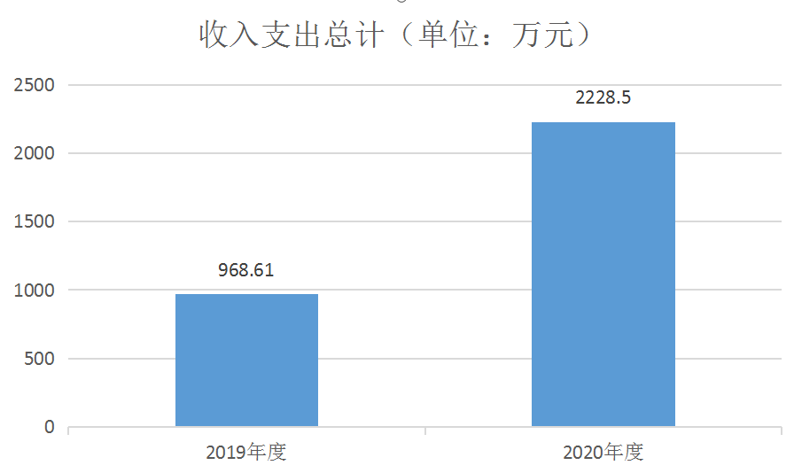
- 收入决算情况说明

2020年本年收入合计2228.5万元，其中：一般公共预算财政拨款收入2228.5万元，占100%；政府性基金预算财政拨款收入0万元，占0%；上级补助收入0万元，占0%；事业收入0万元，占0%；经营收入0万元，占0%；附属单位上缴收入0万元，占0%；其他收入0万元，占0%。

（注：数据来源于财决01表）
- 支出决算情况说明

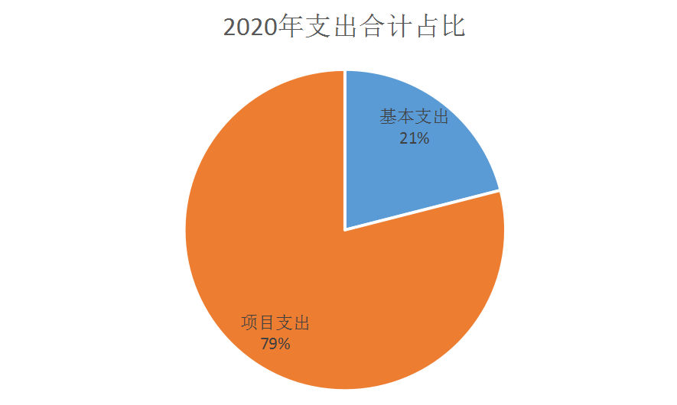
2020年本年支出合计2228.5万元，其中：基本支出468.4万元，占21%；项目支出1760.1万元，占79%；上缴上级支出万元，占0%；经营支出0万元，占0%；对附属单位补助支出0万元，占0%。

（注：数据来源于财决04表）

四、财政拨款收入支出决算总体情况说明
2020年财政拨款收、支总计2228.5万元。与2019年相比，财政拨款收、支总计各增加1259.89万元，增长130.07%。主要变动原因是项目资金增加，环卫运行费用增加。

（图4：财政拨款收、支决算总计变动情况）（柱状图）

五、一般公共预算财政拨款支出决算情况说明

（一）一般公共预算财政拨款支出决算总体情况
2020年一般公共预算财政拨款支出2228.5万元，占本年支出合计的100%。与2019年相比，一般公共预算财政拨款增加增加1259.89万元，增长130.07%。主要变动原因是项目资金增加，环卫运行费用增加。
（图5：一般公共预算财政拨款支出决算变动情况）（柱状图）

（二）一般公共预算财政拨款支出决算结构情况
2020年一般公共预算财政拨款支出2228.5万元，主要用于以下方面:一般公共服务（类）支出0万元，占0%；教育支出（类）0万元，占0%；科学技术（类）支出0万元，占0%；文化旅游体育与传媒（类）支出0万元，占0%；社会保障和就业（类）支出45.23万元，占2%；卫生健康支出45.36万元，占2%；住房保障（类）支出27.32万元，占1.23%；城乡社区（类）支出2110.58万元，占94.77%。（罗列全部功能分类科目，至类级。）
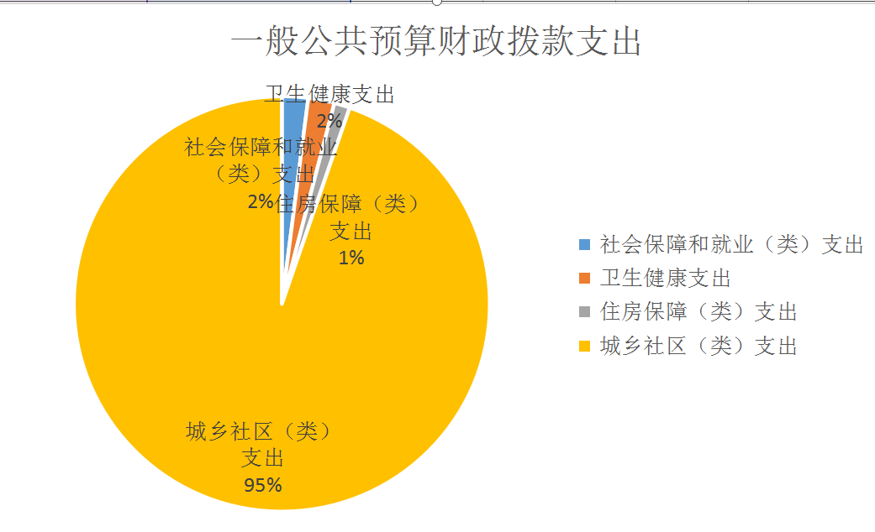
（图6：一般公共预算财政拨款支出决算结构）（饼状图）

（三）一般公共预算财政拨款支出决算具体情况

2020年一般公共预算支出决算数为2228.5，完成预算100%。其中：
1.一般公共服务: 支出决算为0万元，完成预算0%。
2.教育: 支出决算为0万元，完成预算0%。
3.科学技术: 支出决算为0万元，完成预算0%。
4.文化旅游体育与传媒: 支出决算为0万元，完成预算0%。
5.社会保障和就业（类）行政事业单位养老支出（款）机关事业单位基本养老保险及职业年金缴费（项）: 支出决算为45.23万元，完成预算100%。
6.卫生健康（类）行政事业单位医疗（款）行政单位医疗（项）:支出决算为45.36万元，完成预算100%。
7.城乡社区支出（类）城乡社区管理事务（款）行政运行（项）: 支出决算为2110.58万元，完成预算100%。
8. 住房保障（类）住房改革支出（款）住房公积金（项）:支出决算为27.32万元，完成预算100%。
（注：数据来源于财决Z01-1表，罗列全部功能分类科目至项级。上述“预算”口径为调整预算数。增减变动原因为决算数<项级>和调整预算数<项级>比较，与预算数持平可以不写原因。）

六、一般公共预算财政拨款基本支出决算情况说明
2020年一般公共预算财政拨款基本支出468.4万元，其中：
人员经费413.2万元，主要包括：基本工资、津贴补贴、奖金、伙食补助费、绩效工资、机关事业单位基本养老保险缴费、职业年金缴费、其他社会保障缴费、其他工资福利支出、离休费、退休费、抚恤金、生活补助、医疗费补助、奖励金、住房公积金、其他对个人和家庭的补助支出等。
日常公用经费55.2万元，主要包括：办公费、印刷费、咨询费、手续费、水费、电费、邮电费、取暖费、物业管理费、差旅费、因公出国（境）费用、维修（护）费、租赁费、会议费、培训费、公务接待费、劳务费、委托业务费、工会经费、福利费、公务用车运行维护费、其他交通费、税金及附加费用、其他商品和服务支出、办公设备购置、专用设备购置、信息网络及软件购置更新、其他资本性支出等。
（注：数据来源于财决07表，根据本部门实际支出情况罗列全部经济分类科目。）

七、“三公”经费财政拨款支出决算情况说明

（一）“三公”经费财政拨款支出决算总体情况说明
2020年“三公”经费财政拨款支出决算为6.36万元，完成预算100%。
（注：上述“预算”口径为调整预算数，包括政府性基金支出决算情况。）

（二）“三公”经费财政拨款支出决算具体情况说明
2020年“三公”经费财政拨款支出决算中，因公出国（境）费支出决算0万元，占0%；公务用车购置及运行维护费支出决算5.8万元，占91.2%；公务接待费支出决算0.55万元，占7.8%。具体情况如下：
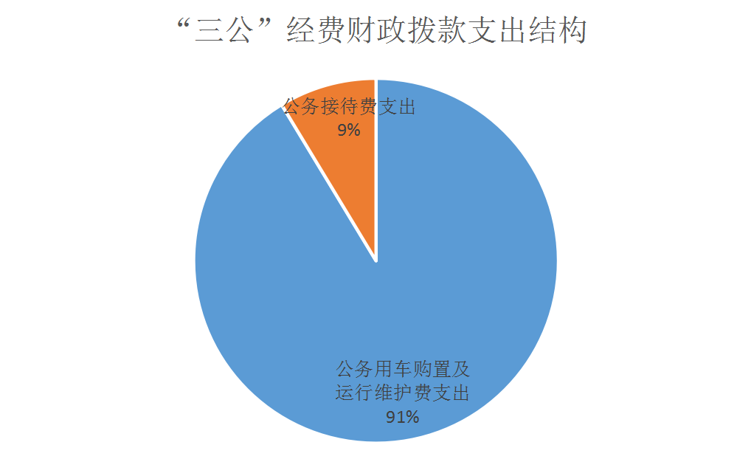
（图7：“三公”经费财政拨款支出结构）（饼状图）
1.因公出国（境）经费支出0万元，完成预算0%。全年安排因公出国（境）团组0次，出国（境）0人。因公出国（境）支出决算比2018年增加/减少0万元，增长/下降0%。
2.公务用车购置及运行维护费支出5.8万元,完成预算100%。公务用车购置及运行维护费支出决算比2019年减少2.38万元，下降29%。主要原因是下乡扶贫、迎接检查、垃圾分类工作督查检查次数减少。
其中：公务用车购置支出0万元。全年按规定更新购置公务用车0辆，其中：轿车0辆、金额0万元，越野车0辆、金额0万元，载客汽车0辆、金额0万元。截至2020年12月底，单位共有公务用车2辆，其中：轿车0辆、越野车1辆、皮卡汽车1辆。
公务用车运行维护费支出5.8万元。主要用于城乡环境治理、垃圾分类、现场会、扶贫帮扶等所需的公务用车燃料费、维修费、过路过桥费、保险费等支出。
3.公务接待费支出0.55万元，完成预算100%。公务接待费支出决算比2019年减少0.03万元，下降5%。主要原因是加强管理，接待次数减少。其中：
国内公务接待支出0.55万元，主要用于执行公务、开展业务活动开支的用餐费。国内公务接待27批次，216人次（不包括陪同人员），共计支出0.55万元，具体内容包括：垃圾分类现场会、上级检查督查。
外事接待支出0万元，外事接待0批次，0人，共计支出0万元。

八、政府性基金预算支出决算情况说明
2020年政府性基金预算拨款支出0万元。

- 国有资本经营预算支出决算情况说明
2020年国有资本经营预算拨款支出0万元。

十、其他重要事项的情况说明

（一）机关运行经费支出情况
2020年，区执法局机关运行经费支出0万元，比2019年下降0万元，下降0%。（注：数据来源于财决附03表）

（二）政府采购支出情况
2020年，区综合行政执法局政府采购支出总额2020.25万元，其中：政府采购货物支出10万元、政府采购工程支出0万元、政府采购服务支出2010.25万元。主要用于城区环卫保洁、乡镇垃圾运输、垃圾分类县区财政承担部分费用、垃圾焚烧处理费用、餐厨垃圾处置费用等。授予中小企业合同金额0万元，占政府采购支出总额的0%，其中：授予小微企业合同金额0万元，占政府采购支出总额的0%。

（三）国有资产占有使用情况
截至2020年12月31日，区综合行政执法局共有车辆8辆，其中：主要领导干部用车0辆、机要通信用车0辆、应急保障用车2辆、其他用车6辆其他用车主要是用于城管执法用车、环卫保洁车辆，单价50万元以上通用设备0台（套），单价100万元以上专用设备0台（套）。

（四）预算绩效管理情况。
根据预算绩效管理要求，本部门（单位）在年初预算编制阶段，组织对农村垃圾治理项目开展了预算事前绩效评估，对1个项目编制了绩效目标，预算执行过程中，选取1个项目开展绩效监控，年终执行完毕后，对1个项目开展了绩效目标完成情况自评。
本部门按要求对2020年部门整体支出开展绩效自评，从评价情况来看，项目的实施，解决了城市垃圾分类问题，健全了城市生活垃圾分类收转运体系。
1.项目绩效目标完成情况。
本部门在2020年度部门决算中反映“城市垃圾治理项目”绩效目标实际完成情况。
农村垃圾治理项目绩效目标完成情况综述。项目全年预算数280万元，执行数为280万元，完成预算的100%。通过项目实施，减少了垃圾对环境的影响，确保了垃圾不落地，消除了垃圾对环境的污染，进一步加强了垃圾分类收运体系建设。

项目支出绩效目标完成情况表
(2020年度)
项目名称 |  |  | 生活垃圾分类设施和设备购置项目
预算单位 |  |  | 区综合行政执法局
预算执行情况(万元) | 预算数: |  | 280 | 执行数: | 280
预算执行情况(万元) | 其中-财政拨款: |  | 280 | 其中-财政拨款: | 280
预算执行情况(万元) | 其它资金: |  | 0 | 其它资金:
年度目标完成情况 | 预期目标 |  |  | 实际完成目标
年度目标完成情况 | 健全城市生活垃圾分类收转运体系，建设城市生活垃圾分类收集点和城市生活垃圾中转站等设施建设 |  |  | 已完成城市生活垃圾分类收集点建设。完成规格型号3410*2400的垃圾分类亭20个，完成规格型号4300*2400的垃圾分类亭25个。完成城区垃圾中转站建设1座。
绩效指标完成情况 | 一级指标 | 二级指标 | 三级指标 | 预期指标值(包含数字及文字描述) | 实际完成指标值(包含数字及文字描述)
绩效指标完成情况 | 项目完成指标 | 数量指标 | 完成规格型号3410*2400的垃圾分类点20个，完成规格型号4300*2400的垃圾分类点25个。完成城区垃圾中转站建设1座。 | 新建标准垃圾中转站1座，站内可以放置移动压缩式垃圾箱五个；垃圾无害化处理为1500吨/月；建垃圾分类收集点45个，存量垃圾得到治理；垃圾分类设施配备合理。 | 实际完成垃圾中转站1座，建垃圾分类收集点45个，垃圾分类设施建设均符合设计要求；满足垃圾无害化处理需求。
绩效指标完成情况 | 项目完成指标 | 质量指标 | 项目验收合格率；设施正常使用率 | 全区统一设计，统一验收，项目乡镇自行建设，验收合格率100%；设施投入使用率达100% | 项目验收均合格，投入使用率100%
绩效指标完成情况 | 项目完成指标 | 时效指标 | 当年开工率及完成率 | 2020年10月-12月；当年开工率100%；当年完成100% | 当年开工率100%；当年完成100%，
绩效指标完成情况 | 项目完成指标 | 成本指标 | 垃圾设施建设补助标准 | 按照设计要求及招投标中标价格予以结算 | 项目资金均拨付到项目施工企业
绩效指标完成情况 | 效益指标 | 社会效益指标 | 垃圾收运体系健全，存量垃圾得到治理、垃圾分类设施配套 | 垃圾集中收运管理率95%以上 | 达到预期目标
绩效指标完成情况 | 效益指标 | 可持续影响指标 | 设施设备使用年限 | 垃圾中转站使用年限40年；垃圾分类收集点设施设备使用10年以上 | 规范建设，功能完善，能达到使用年限。
绩效指标完成情况 | 效益指标 | 生态效益指标 | 垃圾规范化处理率；垃圾无害化处理率。 | 生活垃圾定点存放及清运率达90%以上，垃圾无害化处理率90%以上。 | 生活垃圾定点存放及清运率达92%以上，垃圾无害化处理率92%以上。
绩效指标完成情况 | 满意度指标 | 服务对象满意度指标 | 受益群众满意度 | 受益群众满意度90%以上 | 受益群众满意度95%

2.部门绩效评价结果。
本部门按要求对2020年部门整体支出绩效评价情况开展自评，《区综合行政执法局2020年部门整体支出绩效评价报告》见附件（附件1）。
本部门自行组织对生活垃圾分类设施和设备购置项目开展了绩效评价，《对生活垃圾分类设施和设备购置项目2020年绩效评价报告》见附件（附件2）。（非涉密部门均需公开部门整体支出评价报告，部门自行组织的绩效评价情况根据部门实际公开，若未组织项目绩效评价，则只需说明部门整体支出绩效评价情况）

- 名词解释

1.财政拨款收入：指单位从同级财政部门取得的财政预算资金。
2.事业收入：指事业单位开展专业业务活动及辅助活动取得的收入。
3.经营收入：指事业单位在专业业务活动及其辅助活动之外开展非独立核算经营活动取得的收入。
4.其他收入：指单位取得的除上述收入以外的各项收入。
5.使用非财政拨款结余：指事业单位使用以前年度积累的非财政拨款结余弥补当年收支差额的金额。
6.年初结转和结余：指以前年度尚未完成、结转到本年按有关规定继续使用的资金。
7.结余分配：指事业单位按照会计制度规定缴纳的所得税、提取的专用结余以及转入非财政拨款结余的金额等。
8、年末结转和结余：指单位按有关规定结转到下年或以后年度继续使用的资金。
9..社会保障和就业（类）行政事业单位养老支出（款）机关事业单位基本养老保险缴费支出（项）：指我单位在职人员缴纳养老保险支出及职业年金支出。
10.医疗卫生与计划生育（类）行政事业单位医疗（款） 事业单位医疗（项）：指我单位在职人员的医疗保险支出。
11.城乡社区（类）城乡社区管理事务（款）行政运行（项）：指行政运行及好、城管执法、城乡社区环境卫生、其他城乡社区支出。
12.医疗卫生与计划生育（类）公共卫生（款）突发公共卫生事件应急处理（项）：指我单位2020年度应对新冠肺炎突发公共卫生事件的项目支出。
13.住房保障住房改革支出（款）住房公积金（项）：指我单位在职人员缴纳住房公积金支出。
（解释本部门决算报表中全部功能分类科目至项级，请参照《2020年政府收支分类科目》增减内容。）
14.基本支出：指为保障机构正常运转、完成日常工作任务而发生的人员支出和公用支出。
15.项目支出：指在基本支出之外为完成特定行政任务和事业发展目标所发生的支出。
16.经营支出：指事业单位在专业业务活动及其辅助活动之外开展非独立核算经营活动发生的支出。
17.“三公”经费：指部门用财政拨款安排的因公出国（境）费、公务用车购置及运行费和公务接待费。其中，因公出国（境）费反映单位公务出国（境）的国际旅费、国外城市间交通费、住宿费、伙食费、培训费、公杂费等支出；公务用车购置及运行费反映单位公务用车车辆购置支出（含车辆购置税）及租用费、燃料费、维修费、过路过桥费、保险费等支出；公务接待费反映单位按规定开支的各类公务接待（含外宾接待）支出。
18.机关运行经费：为保障行政单位（含参照公务员法管理的事业单位）运行用于购买货物和服务的各项资金，包括办公及印刷费、邮电费、差旅费、会议费、福利费、日常维修费、专用材料及一般设备购置费、办公用房水电费、办公用房取暖费、办公用房物业管理费、公务用车运行维护费以及其他费用。

第四部分 附件

附件1

区综合行政执法局2020年部门整体支出绩效评价报告
（报告范围包括机关和下属单位）

一、部门（单位）概况
（一）机构组成。
区综合行政执法局属财政一级预算单位，下属二级预算单位0个，其中参照公务员法管理的事业单位1个，其他事业单位1个。
（二）机构职能。
1、贯彻执行国家、省、市有关综合行政执法、城乡环境综合治理、环境卫生管理工作的方针政策和法律法规。
2、负责行使原区城市城镇管理执法局(广元市城市管理行政执法局朝天区分局)、区住房和城乡建设局、区财政局、区经济和信息化局、区商务局等部门行使的行政执法权。
3、实施授权行政处罚权相关的行政检查权、行政命令权和法律、法规规定的相应行政强制权;负责派出机构综合执法队伍建设和业务指导。
4、负责行使关闭、闲置、拆除生活垃圾处置设施、场所核准。
5、负责组织开展全区城乡环境综合治理和爱国卫生运动工作。
6、主管城区市容和环境卫生工作。
7、负责有关法律法规的宣传工作，受理综合行政执法、城乡环境综合治理、城区市容和环境卫生管理工作相关的信访和群众投诉。
8、负责编制全区综合行政执法、城乡环境综合治理、市容和环境卫生工作经费年度计划，会同有关部门对职能职责相关的行政事业性收费工作进行监督管理。
9、完成区委、区政府交办的其它任务。
（三）人员概况。
区综合行政执法局总编制38名，其中行政编制5名，行政执法编制0名，事业编制17名，工勤编制1人，参公编制15人，自收自支编制0名，财政定补人员1人。在职人员总数35人，其中行政人员13人，行政执法人员0人，事业人员16人，工勤人员6人。
二、部门财政资金收支情况

（一）部门财政资金收入情况。

2019年本年收入合计968.61万元，其中：一般公共预算财政拨款收入968.61万元，占100%；政府性基金预算财政拨款收入0万元，占0%；上级补助收入968.61万元，占100%；事业收入0万元，占0%；经营收入0万元，占0%；附属单位上缴收入0万元，占0%；其他收入0万元，占0%。

（二）部门财政资金支出情况。

2019年本年支出合计968.61万元，其中：基本支出502.61万元，占51.89%；项目支出466万元，占48.11%；上缴上级支出0万元，占0%；经营支出0万元，占0%；对附属单位补助支出0万元，占0%。

三、部门整体预算绩效管理情况
（一）部门预算管理。
1、项目资金申报及批复情况。2020年经上级部门批准，在我区实施的生活垃圾分类设施和设备购置项目，该项目省级补助资金为280万元，资金为省级财政资金。
（二）、项目绩效目标。作为环境治理工程，项目的完成有效改善了我区的城乡环境和全区整体形象，极大改善了人居环境，使城乡整体面貌焕然一新，有效杜绝环保事件的发生。
（三）、项目资金申报相符性。实施了包括垃圾中转站建设、垃圾分类、乡镇存量垃圾治理项目。以上项目与所申报内容相符且切实可行。
总体上看，是严格落实《预算法》及省、市绩效管理工作的有关规定，进一步规范财政资金的管理，强化财政支出绩效理念，提升部门责任意识，提高资金使用效益。
从整体情况来看，我单位严格按照年初预算进行部门整体支出。在支出过程中，能严格遵守各项规章制度。所有项目都详细制定了方案，严格按方案组织实施，并加强了监督。尤其是在专项经费支出上，我们能专款专用，按项目实施计划的进度情况进行资金拨付，无截留、无挪用等现象。
（二）结果应用情况。
随着城乡环境综合治理的深入推进，为营造优美舒适、和谐宜居的城镇环境，自项目实施以来，经规划设计，我区有序实施了农村垃圾治理项目工作。该项目实施，一是在意识形态方面看，逐步改善人们对环境治理工作重要性认识，特别是进一步认识到环保的重要性，改变垃圾处置只简易掩埋的错误认识，从思想上改变对垃圾处理工作的局限性认识。二是在客观方面看，按照垃圾处理的要求，对垃圾渗滤液切实有效的处理必须有必要的专用设施设备，通过设施设备的投入，对产生的有毒有害的物质进行有效的处理，乡镇垃圾中转站建设，基本实现垃圾垃圾处理不落地，符合可持续发展的总体要求。三是从整体上看，通过项目实施，营造了优美舒适、和谐宜人的人居环境，确保了长江上游水环境安全，改善了城乡居民的居住环境，提高了人居生活水平，群众满意率高，评价好，是一项切实见效的惠民工程，也促进了富裕文明和谐新朝天建设和社会全面进步。
四、评价结论及建议
（一）评价结论。
我局在预算执行、预算管理及职责履行等方面执行情况较好，产生了较好的社会效益，确保了项目资金的使用效益，也得到了上级部门的肯定。对项目按照目标设定、资金管理、资金绩效三个方面进行评价，整体支出绩效综合评分为良。

（二）存在问题。
1.2020年度有部分绩效指标全年完成值达到预期年度指标值，但没有建成优秀项目。在绩效考评指标的设计上，部分指标缺乏可依据的分析测评，绩效指标体系有待完善。
2.信息反馈不及时，绩效评价工作完成后，未及时整理、归纳、分析绩效评价结果并及时反馈。
3.需进一步加强财务管理，对项目检查监督更规范。

（三）改进建议。
1.年初制定确实可行的工作计划，特别是加强项目工作的年度计划须周密到位。
2.加强信息及档案管理，绩效评价工作完成后，及时整理、归纳、分析绩效评价结果并及时反馈，建立激励与约束机制，强化评价结果在项目申报和预算编制中的有效应用，改进管理措施，完善管理办法，调整和优化支出结构,合理配置资源，加强财务管理，充分发挥财政资金的效益。

附件2

生活垃圾分类设施和设备购置项目2020年绩效评价报告

一、项目概况
（一）项目基本情况。
1．加快推进城乡垃圾收运处理设施建设，进一步健全“户集、村收、区（乡镇）运输、市（区）集中处理”和“边远村庄连片集中处理”的垃圾收运处理体系，乡镇存量垃圾治理，垃圾分类设施建设，确保清扫范围全覆盖、收运范围全覆盖、监管对象全覆盖、无害化处理全覆盖。2020年底，全区生活垃圾收、运、处体系全面建成，城区生活垃圾无害化处理率达100%，乡镇生活垃圾无害化处理率达80%以上；乡镇存量垃圾治理率达100%；垃圾分类设施建设配套完善。
2．项目立项、资金申报的依据。
该项目资金为省级专项资金，争取项目资金为280万元，项目采取公开招标方式确定施工企业，建设城市生活垃圾分类收集设施建设80万元；建设垃圾中转站资金200万元。
3．资金管理办法制定情况，资金支持具体项目的条件、范围与支持方式概况。
项目资金实行财政专项资金管理，专户（账）管理、专款专用、专账核算。区治理办、区财政局等部门要随时检查资金使用情况，确保专款专用。凡转移、挪用、拖欠、挤占、贪污和弄虚作假的，必须如数追回，视情节追究有关单位和个人的责任，并削减次年项目计划。项目资金严格按照合同约定拨付，工程完工后，按工程实施情况拨付90%，项目资金预留10%，在工程验收、审计决算项目资料和财务资料完备后，予以全额拨付。
4．资金分配的原则及考虑因素。
分配原则上按照年初项目申报的数据进行补助，同时根据项目实施过程中存在的问题进行适当调整。
（二）项目绩效目标。
1．项目主要内容。
健全城市生活垃圾分类收转运体系，建设城市生活垃圾分类收集点和城市生活垃圾中转站等设施建设
2．项目应实现的具体绩效目标，包括目标的量化、细化情况以及项目实施进度计划。
作为环境治理工程，项目的完成有效改善了我区的城乡环境和全区整体形象，极大改善了人居环境，使城乡整体面貌焕然一新，有效杜绝环保事件的发生。
2020年底，全区生活垃圾收、运、处体系全面建成，城区生活垃圾无害化处理率达100%，乡镇生活垃圾无害化处理率达80%以上；乡镇存量垃圾治理率达100%；垃圾分类设施建设配套完善，按照当年开工率100%；当年完成100%的计划实施。
3．分析评价申报内容是否与实际相符，申报目标是否合理可行。
项目申报于实际相符，目标合理可行。
（三）项目自评步骤及方法。
1.项目组织架构及实施流程。
区委、政府成立了副县级领导带队的督查组，加强该项工作的督查力度，为了确保工作按质按量完成，我局成立了以蒋长福同志为组长治理办为成员的农村垃圾治理项目建设领导小组。区治理办全面负责该项工作的统筹协调和督促，责任落实。
2.项目管理情况。
项目资金实行财政专项资金管理，专户（账）管理、专款专用、专账核算。区治理办、区财政局等部门要随时检查资金使用情况，建设项目资金及时拨付给相关实施单位，确保专款专用。凡转移、挪用、拖欠、挤占、贪污和弄虚作假的，必须如数追回，视情节追究有关单位和个人的责任，并削减次年项目计划。
（三）项目监管情况。
一是根据项目建设进度，及时拨付已到位的资金，并对使用情况跟踪监督，确保资金按要求尽快用到项目建设上，尽快形成实物工程量，尽早发挥效益；二是会同区发改局积极向上级反映我区的实际困难；三是积极筹措资金，保证项目建设资金的需求；四是将监管工作关口前移，从投资项目建设开始就深入项目管理内部，深入项目建设现场进行监管，及时预警，把问题处理在萌芽状态。
二、项目资金申报及使用情况
（一）项目资金申报及批复情况。
该项目资金为省级专项资金，争取项目资金为280万元，项目采取公开招标方式确定施工企业，建设城市生活垃圾分类收集设施建设80万元；建设垃圾中转站资金200万元。
（二）资金计划、到位及使用情况（可用表格形式反映）。
1．资金计划。
广元市朝天区财政局《关于下达2020年第二批省级城乡建设发展专项资金预算的通知》（广朝财投〔2020〕27号）下达我区生活垃圾分类事项资金为280万元，资金性质为专项资金。
2．资金到位。
截止目前，项目到位资金为280万元，均支付到项目施工企业。到位及时、资金到位率100%。
3．资金使用。
资金使用的安全性、规范性及有效性等情况均按照制度执行，资金支付范围、支付标准、支付进度、支付依据等合规合法、与预算相符。
（三）项目财务管理情况。
项目资金实行财政专项资金管理，专户（账）管理、专款专用、专账核算。区治理办、区财政局等部门要随时检查资金使用情况，确保专款专用。凡转移、挪用、拖欠、挤占、贪污和弄虚作假的，必须如数追回，视情节追究有关单位和个人的责任，并削减次年项目计划。督促项目实施乡镇资金严格按照合同约定拨付，工程完工后，按工程实施情况拨付90%，项目资金预留10%，在工程验收、审计决算项目资料和财务资料完备后，予以全额拨付。
三、项目实施及管理情况
1.项目组织架构及实施流程。
区委、政府成立了副县级领导带队的督查组，加强该项工作的督查力度，为了确保工作按质按量完成，我局成立了以蒋长福同志为组长治理办为成员的农村垃圾治理项目建设领导小组。区治理办全面负责该项工作的统筹协调和督促，责任落实。
2.项目管理情况。
项目资金实行财政专项资金管理，专户（账）管理、专款专用、专账核算。区治理办、区财政局等部门要随时检查资金使用情况，建设项目资金及时拨付给相关实施单位，确保专款专用。凡转移、挪用、拖欠、挤占、贪污和弄虚作假的，必须如数追回，视情节追究有关单位和个人的责任，并削减次年项目计划。
（三）项目监管情况。
一是根据项目建设进度，及时拨付已到位的资金，并对使用情况跟踪监督，确保资金按要求尽快用到项目建设上，尽快形成实物工程量，尽早发挥效益；二是会同区发改局积极向上级反映我区的实际困难；三是积极筹措资金，保证项目建设资金的需求；四是将监管工作关口前移，从投资项目建设开始就深入项目管理内部，深入项目建设现场进行监管，及时预警，把问题处理在萌芽状态。
结合项目组织实施管理办法，重点围绕以下内容进行分析评价，并对自评中发现的问题分析说明。
四、项目绩效情况
（一）项目完成情况。
1.项目完成任务量。
已完成城市生活垃圾分类收集点建设。完成规格型号3410*2400的垃圾分类亭20个，完成规格型号4300*2400的垃圾分类亭25个。完成城区垃圾中转站建设1座。现已完成标准项目规划的所有建设任务。
2.项目完成质量。
通过检查，项目工程质量全部按照设计要求完成工程量，达到合格标准。
3.项目完成进度。
项目实际进度与预定计划完成进度一致。
（二）项目效益情况。
1社会效益
在主观方面看，垃圾治理是政府为民办实事的一项民生工程，是践行习近平总书记关于环境治理重要思想的体现。是逐步改善人们对环境治理工作重要性认识，特别是进一步认识到环保的重要性，改变垃圾处置只简易掩埋的错误认识，从思想上改变对垃圾处理工作的局限性认识。在客观方面看，按照垃圾处理的要求，对垃圾切实有效的处理必须有必要的专用设施设备，通过设施设备的投入，对产生的有毒有害的物质进行有效的处理，符合可持续发展的总体要求。
2.生态环境效益
通过项目实施，营造了优美舒适、和谐宜人的人居环境，确保了长江上游水环境安全，改善了城乡居民的居住环境，提高了人居生活水平，群众满意率高，评价好，是一项切实见效的惠民工程，也促进了富裕文明和谐新朝天建设和社会全面进步。
3.经济效益
通过项目实施，建设垃圾中转站5座；治理羊木、中子、汪家等乡镇存量垃圾治理；中子、曾家等乡镇垃圾分类设施建设，投入项目资金433万元，解决了5个乡镇的垃圾收运问题，解决了中子、汪家等存量垃圾的治理，完善了中子、曾家等乡镇的垃圾分类设施建设，减少乡镇垃圾治理基础设施建设费用的投入。
五、评价结论及建议
（一）评价结论。
我局在预算执行、预算管理及职责履行等方面执行情况较好，产生了较好的社会效益，确保了项目资金的使用效益，也得到了上级部门的肯定。对项目按照目标设定、资金管理、资金绩效三个方面进行评价，整体支出绩效综合评分为良。
（二）存在的问题。
1.2020年度有部分绩效指标全年完成值达到预期年度指标值，但没有建成优秀项目。在绩效考评指标的设计上，部分指标缺乏可依据的分析测评，绩效指标体系有待完善。
2.信息反馈不及时，绩效评价工作完成后，未及时整理、归纳、分析绩效评价结果并及时反馈。
3.需进一步加强财务管理，对项目检查监督更规范。
（三）相关建议。
1.年初制定确实可行的工作计划，特别是加强项目工作的年度计划须周密到位。
2.加强信息及档案管理，绩效评价工作完成后，及时整理、归纳、分析绩效评价结果并及时反馈，建立激励与约束机制，强化评价结果在项目申报和预算编制中的有效应用，改进管理措施，完善管理办法，调整和优化支出结构,合理配置资源，加强财务管理，充分发挥财政资金的效益。

第五部分 附表

一、收入支出决算总表

二、收入决算表

三、支出决算表

四、财政拨款收入支出决算总表

五、财政拨款支出决算明细表

六、一般公共预算财政拨款支出决算表

七、一般公共预算财政拨款支出决算明细表

八、一般公共预算财政拨款基本支出决算表

九、一般公共预算财政拨款项目支出决算表

十、一般公共预算财政拨款“三公”经费支出决算表

十一、政府性基金预算财政拨款收入支出决算表

十二、政府性基金预算财政拨款“三公”经费支出决算表

十三、国有资本经营预算财政拨款收入支出决算表

十四、国有资本经营预算财政拨款支出决算表

